中国工程院任南琪院士到市政给水排水专委会作专题讲座

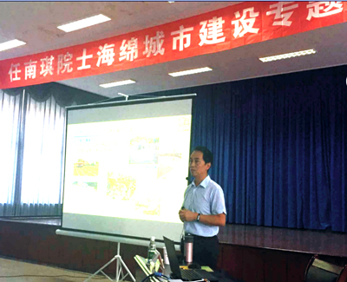
2016年8月29日上午，中国工程院院士、哈尔滨工业大学副校长、城市水资源与水环境国家重点实验室主任、博士生导师任南琪应邀到湖北省土木建筑学会市政给水排水专业委员会作题为“海绵城市建设思路与对策”的专题讲座。讲座在中国市政工程中南设计研究总院有限公司十三楼礼堂举办。专委会主任委员、会员及省内从事海绵城市建设管理、设计、教学等工作的教授、学者、工程技术人员近200人参加了本次讲座。
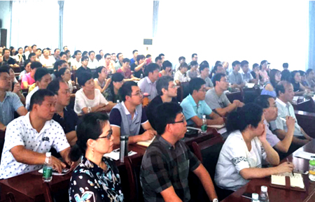
在讲座中，任院士从我国海绵城市建设重要指示、国家重大需求、水安全风险、水生态破坏、水资源短缺、水环境污染等方面，阐述了海绵城市建设的必要性、我国海绵城市建设的发展历程，分析了目前海绵城市建设的几个误区及面临的问题，介绍了如何建设海绵城市。讲座结束后，任院士与在场技术人员进行了热烈的互动讨论。
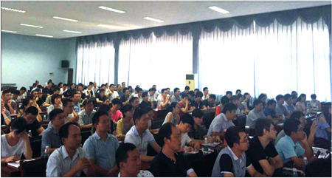
任院士的专题讲座列举了大量国内外工程案例，图文并茂，思想新颖，内容丰富，体现了深厚的学术造诣，对海绵城市建设的发展方向和模式创新提出了新的思路。大家纷纷表示，要认真消化吸收任院士的讲座内容，把学到的知识充分应用到实际工作中去，因地制宜，提升海绵城市建设的科学性。

